Практический опыт.

Оборудование:
1). Гильза из фольги, подвешенная на нитке.
2). Пластиковая бутыль.
3). Деревянная линейка.
4). Резиновая трубка.
5). Железная трубка.
6). Стеклянная трубка.
7). Магнит.
8). Перчатка.
9). Яйцо от киндер – сюрприза.

Описание:
1). Пластиковая бутыль: 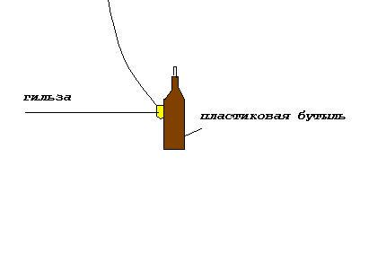
Гильза притягивалась к ней сильнее, чем к чему – либо другому.
2). Деревянная линейка: 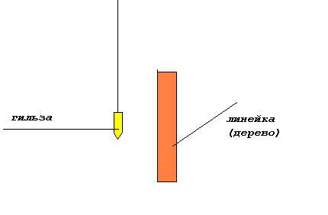
Когда потертая о перчатку линейка была поднесена к гильзе, вторая осталась в состоянии покоя (по крайней мере, я каких – либо движений невооруженным глазом не заметил).

3). Резиновая трубочка, снятая с гелевой ручки:
К моему удивлению, практически не притягивала гильзу, хотя тер я ее долго (вроде как сделал все как в учебнике написано).

4). Яйцо от киндер – сюрприза: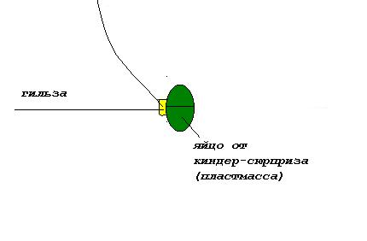
Другая версия опыта с бутылью. Но яйцо притягивает гильзу заметно лучше, чем бутыль (похоже, сыграл свою роль вес или форма).

5). Железная трубка:
Притягивает гильзу довольно сильно (по моим наблюдениям, чуть слабее пластиковых вещей – яйца или бутыли, а также стеклянной трубки).

6). Стеклянная трубка:
На самом деле, это была не трубка, а стеклянный флакон. Тем не менее, притягивала вещи отлично. Возможно, трубка притягивала бы лучше (как на опыте в классе - бумагу).

7). Магнит:
Его я не натирал о перчатку. К моему удивлению, на гильзу он подействовал так слабо, что невозможно было понять, притягивается она или отталкивается. После натирания эффект не изменился.
© Лубочкин М. 8б.

